МЧС России разработано мобильное приложение –  личный помощник при ЧС  С целью самостоятельного изучения вопросов в области гражданской обороны и защиты от чрезвычайных ситуаций разработано мобильное приложение «МЧС России».  Мобильное приложение по безопасности «МЧС России» разработан как личный помощник пользователя и призван содействовать формированию культуры безопасного поведения как среди взрослого, так и среди подрастающего поколения.  Скачать данное приложение можно по ссылке –  https://play.google.com/store/apps/details?id=io.citizens.security&hl=ru  или по QR-коду  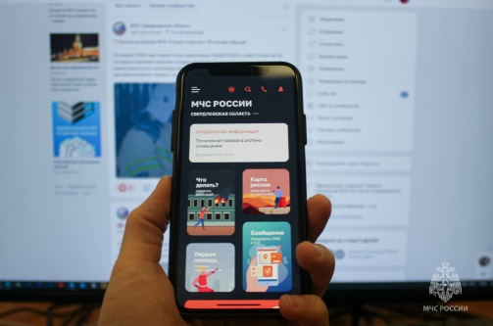 | МЧС России разработано мобильное приложение –  личный помощник при ЧС  С целью самостоятельного изучения вопросов в области гражданской обороны и защиты от чрезвычайных ситуаций разработано мобильное приложение «МЧС России».  Мобильное приложение по безопасности «МЧС России» разработан как личный помощник пользователя и призван содействовать формированию культуры безопасного поведения как среди взрослого, так и среди подрастающего поколения.  Скачать данное приложение можно по ссылке –  https://play.google.com/store/apps/details?id=io.citizens.security&hl=ru  или по QR-коду  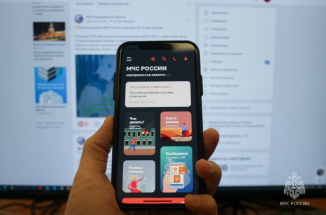
МЧС России разработано мобильное приложение –  личный помощник при ЧС  С целью самостоятельного изучения вопросов в области гражданской обороны и защиты от чрезвычайных ситуаций разработано мобильное приложение «МЧС России».  Мобильное приложение по безопасности «МЧС России» разработан как личный помощник пользователя и призван содействовать формированию культуры безопасного поведения как среди взрослого, так и среди подрастающего поколения.  Скачать данное приложение можно по ссылке –  https://play.google.com/store/apps/details?id=io.citizens.security&hl=ru  или по QR-коду  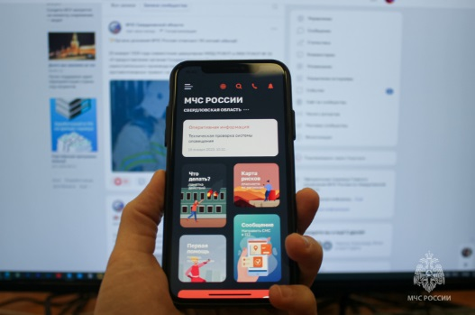 | МЧС России разработано мобильное приложение –  личный помощник при ЧС  С целью самостоятельного изучения вопросов в области гражданской обороны и защиты от чрезвычайных ситуаций разработано мобильное приложение «МЧС России».  Мобильное приложение по безопасности «МЧС России» разработан как личный помощник пользователя и призван содействовать формированию культуры безопасного поведения как среди взрослого, так и среди подрастающего поколения.  Скачать данное приложение можно по ссылке –  https://play.google.com/store/apps/details?id=io.citizens.security&hl=ru  или по QR-коду  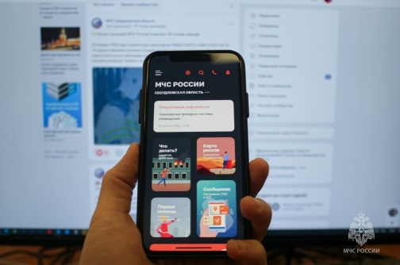
В Артемовском городском округе для подготовки населения в области гражданской обороны, по действиям при чрезвычайных ситуациях на постоянной основе ведет работу учебно-консультационный пункт по ГО и ЧС по адресу: г. Артемовский ул. Почтовая, 2.  В УКП по ГОЧС находится музей «Память Чернобыля», в котором наглядно показаны действия людей в чрезвычайных ситуациях и проведение мероприятий по гражданской обороне.  Телефон для справок: 8 (34363) 5-93-04 доб. 131.  Для организации подготовки населения Артемовского городского округа на официальном сайте Артемовского городского округа создан виртуальный Учебно-консультационный пункт ГО и ЧС.  Посетить виртуальный учебно-консультационный пункт ГО и ЧС Вы сможете по ссылке: https://artemovsky66.ru/publicsafety/safety/uchebno-konsultatsionnyij-punkt-go-i-chs/ или QR-коду  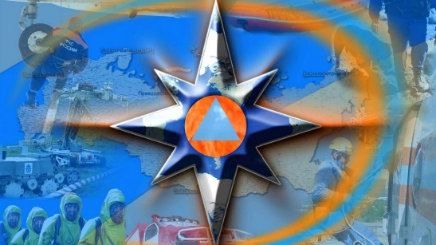 | В Артемовском городском округе для подготовки населения в области гражданской обороны, по действиям при чрезвычайных ситуациях на постоянной основе ведет работу учебно-консультационный пункт по ГО и ЧС по адресу: г. Артемовский ул. Почтовая, 2.  В УКП по ГОЧС находится музей «Память Чернобыля», в котором наглядно показаны действия людей в чрезвычайных ситуациях и проведение мероприятий по гражданской обороне.  Телефон для справок: 8 (34363) 5-93-04 доб. 131.  Для организации подготовки населения Артемовского городского округа на официальном сайте Артемовского городского округа создан виртуальный Учебно-консультационный пункт ГО и ЧС.  Посетить виртуальный учебно-консультационный пункт ГО и ЧС Вы сможете по ссылке: https://artemovsky66.ru/publicsafety/safety/uchebno-konsultatsionnyij-punkt-go-i-chs/ или QR-коду
В Артемовском городском округе для подготовки населения в области гражданской обороны, по действиям при чрезвычайных ситуациях на постоянной основе ведет работу учебно-консультационный пункт по ГО и ЧС по адресу: г. Артемовский ул. Почтовая, 2.  В УКП по ГОЧС находится музей «Память Чернобыля», в котором наглядно показаны действия людей в чрезвычайных ситуациях и проведение мероприятий по гражданской обороне.  Телефон для справок: 8 (34363) 5-93-04 доб. 131.  Для организации подготовки населения Артемовского городского округа на официальном сайте Артемовского городского округа создан виртуальный Учебно-консультационный пункт ГО и ЧС.  Посетить виртуальный учебно-консультационный пункт ГО и ЧС Вы сможете по ссылке: https://artemovsky66.ru/publicsafety/safety/uchebno-konsultatsionnyij-punkt-go-i-chs/ или QR-коду | В Артемовском городском округе для подготовки населения в области гражданской обороны, по действиям при чрезвычайных ситуациях на постоянной основе ведет работу учебно-консультационный пункт по ГО и ЧС по адресу: г. Артемовский ул. Почтовая, 2.  В УКП по ГОЧС находится музей «Память Чернобыля», в котором наглядно показаны действия людей в чрезвычайных ситуациях и проведение мероприятий по гражданской обороне.  Телефон для справок: 8 (34363) 5-93-04 доб. 131.  Для организации подготовки населения Артемовского городского округа на официальном сайте Артемовского городского округа создан виртуальный Учебно-консультационный пункт ГО и ЧС.  Посетить виртуальный учебно-консультационный пункт ГО и ЧС Вы сможете по ссылке: https://artemovsky66.ru/publicsafety/safety/uchebno-konsultatsionnyij-punkt-go-i-chs/ или QR-коду

